Театрализованная деятельность как средство всестороннего развития детей дошкольного возраста

Театрализованная деятельность - это самый распространенный вид детского творчества, это большой простор для творческих фантазий ребенка. Театрализованная деятельность близка и понятна ребенку, глубоко лежит в его природе и находит свое отражение стихийно, потому что связано с игрой. Всякую свою выдумку, впечатление из окружающей жизни ребенку хочется воплотить в живые образы и действия.
Занятия театрализованной деятельностью помогают развивать ребенка всесторонне: театрализованные игры и спектакли позволяют ребятам с большим интересом и легкостью погружаться в мир фантазии. Дети становятся более раскрепощенными, общительными, они тоньше видят, чувствуют и познают окружающий мир.
Детство каждого из нас проходит в мире ролевых игр, которые помогают ребенку освоить правила и законы взрослых людей. Игры детей можно рассматривать как импровизированные театральные постановки, в которых кукла или сам ребенок имеет свои вещи, мебель, одежду и т.д. Ребенку представляется возможность побывать в роли актера, режиссера, декоратора, музыканта. Каждый ребенок играет по-своему, но все они копируют в своих играх взрослых.
Особое значение в детских образовательных учреждениях можно и нужно уделять театрализованной деятельности, всем видам детского театра, которые помогут сформировать правильную модель поведения в современном мире, повысить общую культуру ребенка, познакомить его с детской литературой, музыкой, изобразительным искусством, правилами этикета, обрядами, традициями.
Театрализованная деятельность в детском саду - это хорошая возможность раскрытия творческого потенциала ребенка, воспитания творческой направленности личности. Дети учатся замечать в окружающем мире интересные идеи, воплощать их, создавать свой художественный образ персонажа, у них развивается творческое воображение, ассоциативное мышление, умение видеть необычные моменты в обыденном.
Кроме того, коллективная театрализованная деятельность направлена на целостное воздействие на личность ребенка, его раскрепощение, вовлечение в действие, активизируя при этом все имеющиеся у него возможности; на самостоятельное творчество; развитие всех ведущих психических процессов; способствует самопознанию, самовыражению личности при достаточно высокой степени свободы; создает условия для социализации ребенка, усиливая при этом его адаптационные способности, корректирует коммуникативные отклонения; помогает осознанию чувства удовлетворения, радости, значимости, возникающих в результате выявления скрытых талантов.
В своей работе по организации театрализованной деятельности мы используем программу Сорокиной Н.Ф., Миланович Л.Г. «Театр-творчество-дети», методические разработки Губановой Н.Ф. «Театрализованная деятельность дошкольников 2-5 лет», Маханевой Д.Д. «Занятия по театрализованной деятельности в детском саду», Петровой Т.И., Сергеевой Е.Л., Петровой Е.С. «Театрализованные игры в детском саду».
Развитие творческой активности дошкольников
(по программе Н.Ф. Сорокиной и Л.Г. Миланович «Театр-творчество-дети»)
Импровизация
Роль костюмов, декораций, предметного окружения
Поиск выразительных средств
Игровые движения
Работа над моторикой руки и ее движением на ширме
Интонация, характер куклы
Знакомство с основами драматизации
Знакомство с основами кукольного театра и кукловождения
РЕБЕНОК
Праздники и развлечения
Знакомство с основами актерского мастерства
Самостоятельная театрализованная деятельность
Игровые движения
Выразительное чтение
Мимика
Выразительность движений
Постановка спектаклей
Игры- драматизации
Рассказывание сказок

В нашем детском саду созданы условия для театрализованной деятельности, в группах: имеются настольный, пальчиковый, теневой театры, куклы Би-ба-бо, ростовые куклы. Накопилось большое количество сценариев с музыкальным сопровождением, к каждому сценарию изготовлены костюмы и декорации. Все утренники проходят в виде театральных спектаклей.

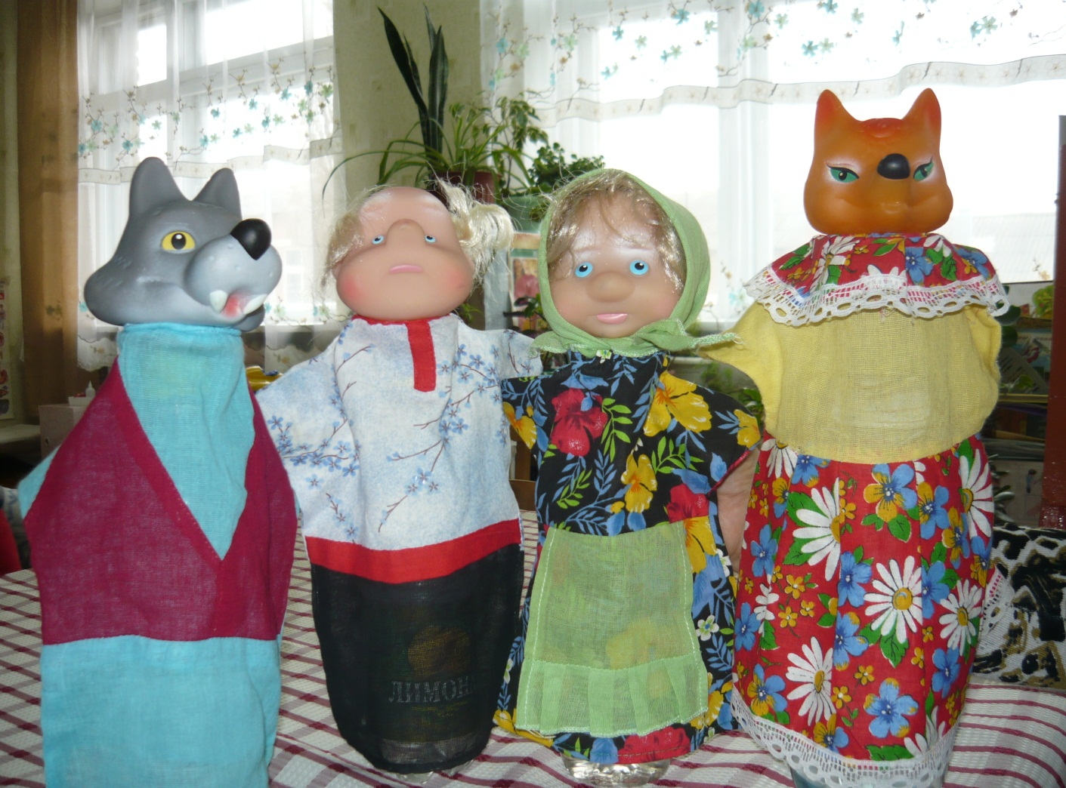

Дети очень любят смотреть театральные постановки. Для этого имеется необходимые красивые ширмы, наборы кукол.
Не меньший интерес вызывает у детей и собственное участие в играх-драматизациях. Особенно нравится и с удовольствием участвуют в театрализации народных и литературных сказок сказок: «Репка», «Теремок», «Гуси-лебеди», «Колобок», «Красная шапочка», «Три поросенка» и др.
В младшей группе используются куклы Би-ба-бо, как сюрпризные моменты. Дети обучаются самостоятельно манипулировать куклами, стараются придумывать движения куклы в соответствии с текстом.
У детей развивается мелкая моторика, мимика, умение жестикулировать. Развивается речь, воспитывается уважение друг к другу, умение не перебивать товарища.
В средней группе дети совершенствуют приемы вождения кукол, изображенных животных и птиц, сопровождая свои действия жестами. Развивается представление о нравственных качествах человека. Дети могут различать эмоции и изображают их с помощью жестов и мимики. Обогащается словарь детей.
В старшей группе мы расширяем представления детей о различных чертах характера человека и литературных персонажей. Побуждаем самостоятельно искать выразительные средства для создания художественного образа. Активизируя словарь, закрепляется правильное произношение всех звуков. Совершенствуем диалогическую речь.
Родители наших воспитанников очень довольны, говорят, что дети стали чуткими, способными представить себя на месте другого человека. Занятия помогают преодолеть застенчивость, робость, неуверенность в себе.
С наступлением лета постановки спектаклей и досуги переносятся на площадку. На свежем воздухе перед детьми разыгрывается представление, которые пользуются большим успехом у маленьких зрителей.
В свободном доступе находятся уголки ряженья, где детям предоставляется возможность перевоплотиться в желаемого персонажа. Это доставляем им массу положительных эмоций.
В группах проводятся познавательные занятия о театре, развлечения и досуги. В детском саду детям младших групп старшие дошкольники показывают драматизированные сказки и инсценировки с экологическим, патриотическим, физкультурным содержанием.
Были постановки, приуроченные ко дню Матери («Букет для мамы»), к осенним и весенним праздникам, Новому Году. Наблюдая друг за другом, дети обогащают свой личный опыт, проявляют творчество в других видах деятельности.
Каждый месяц в детском саду свои представления показывает «Молодежная театральная студия «Я» (г. Таганрог). Дети с удовольствием смотрят и участвуют в их спектаклях. В свободной деятельности дети представляют себя на месте актеров, подражая их действиям. Устраиваемые представления способствуют развитию творческого воображения и фантазии дошкольников.

Театрализованные игры в нашем детском саду организуются не только взрослыми, но могут возникнуть и по инициативе детей, так как в группах созданы специальные игровые уголки для сюжетно-ролевых игр.
Также театрализованная деятельность используется нами и на занятиях по физическому воспитанию. Мы работаем по программе Н.Н. Ефименко «Театр физического воспитания и оздоровления детей дошкольного и младшего школьного возраста". В основу занятий положена физкультурная сказка. Автор программы предлагает проводить занятия в игровой форме. На протяжении всего занятия должен идти сказочный авторский текст. Через всю авторскую технологию проходит клоунада-стиль или мим-стиль, т.е игровой, игристы стиль. Такие занятия заряжают детей положительно светлой энергией радости и удовольствия. Дети с удовольствием занимаются на занятиях и вне занятий. Балетная группа «Пластик-шоу фемени», организованная в детском саду, не раз показывала горизонтальный пластический балет в виде сказки. Были показаны программы «Приключения снежинки», «Розовый закат» и др. Утренняя гимнастика в детском саду проводится по этой же методике. Каждый комплекс гимнастических упражнений подчинен определенному сказочному сюжету. Нами разработаны и регулярно проводятся сказочные комплексы «Зайцы на луне», «Лакомка», «Земляничные полянки», «Арбузики», «Котики-муркотики» и др.
Мы стремимся сделать жизнь воспитанников содержательной, наполнить ее яркими впечатлениями, интересными делами, радостью творчества.
Именно благодаря такой углубленной работе по этому направлению мы получаем отличные результаты, которые позволяют нам сделать вывод, что театрализованная деятельность влияет в целом на личность ребенка, помогает ей гармонично и всесторонне развиваться.
Увиденное и пережитое в театральных представлениях расширяет кругозор дошкольников, воспитывает в них чувство прекрасного, развивает воображение, фантазию, всесторонне раскрывает их творческий потенциал.

